Loma Verde Elementary School
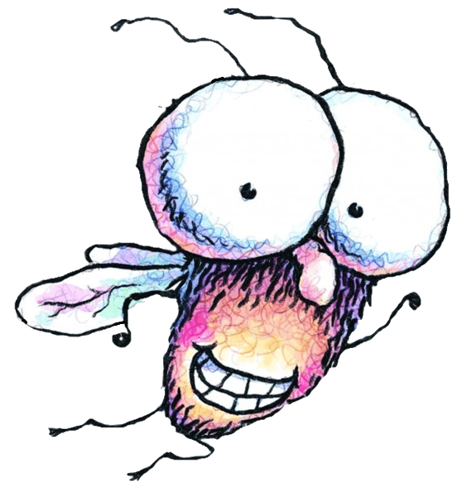
2nd Annual Character Pumpkin Decorating Contest

Contest Rules:

-You may use real or fake pumpkins.
-Get creative by using paper, glue, paint, markers, fabric or any
other craft items to decorate your pumpkin.
Decorate your pumpkin like your favorite book character.

DO NOT CARVE PUMPKINS!

ENTRY SUBMISSION: Drop off pumpkins with entry form during week of Oct. 16-20th.
PUMPKIN DISPLAY: Pumpkins will be on display in the library as soon as they begin to arrive and remain on display until students vote for their favorite.
PUMPKIN PICK-UP: Please take home your pumpkins after winners are announced on Oct. 31st.
Two winners will be announced on October 31st.

Name: Grade:
Teacher:
Book Character:

Escuela Primaria Loma Verde
2do Concurso Anual de Decoración de Calabazas de Personajes

Las reglas del concurso:
-Puedes utilizar calabazas reales o falsas.
-Sea creativo usando papel, pegamento, pintura, marcadores, tela o cualquier otros artículos artesanales para decorar tu calabaza.
Decora tu calabaza como tu personaje de libro favorito.

¡NO TALLE CALABAZAS!

ENVÍO DE INSCRIPCIÓN: Entregue las calabazas con el formulario de inscripción durante la semana del 16 al 20 de octubre.
EXHIBICIÓN DE CALABAZAS: Las calabazas se exhibirán en la biblioteca tan pronto como comiencen a llegar y permanecerán en exhibición hasta que los estudiantes voten por su favorita.
RECOGER CALABAZAS: Llévese a casa sus calabazas después de que se anuncien los ganadores el 31 de octubre.
Se anunciarán dos ganadores el 31 de octubre.

Nombre: Grado:
Maestra/o:

Personaje de libro:

